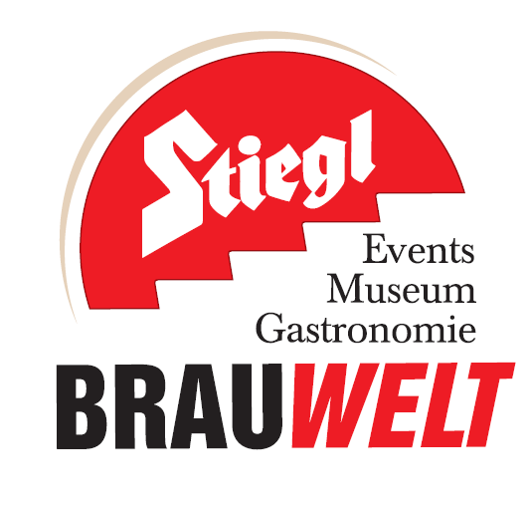


Presseinformation!

➲ Sechs Mal köstliches Grillvergnügen im Mai und Juni
➲ Grill-weltmeisterlicher Genuss in der Stiegl-Brauwelt

Profis am Rost:
Grill-Mittwoch in der Stiegl-Brauwelt

Die Tage werden wieder länger und bieten Gelegenheit für einen entspannten Feierabend im gemütlichen Gastgarten mit köstlichem Grillvergnügen.

Ab Mai findet in der Stiegl-Brauwelt auch heuer wieder der beliebte „Grill-Mittwoch“ statt. Am 11. Mai, 18 Uhr, startet Stiegl-Küchenchef Matthias Mackner mit seinem Team den ersten von insgesamt sechs Grillabenden und heizt den Grill höchstpersönlich an. Unterstützung gibt es von Grillweltmeister Helmut Karl– dem Grillexperten schlechthin!

Aufgelegt wird alles, was das (Grillfan-)Herz begehrt und die Auswahl ist groß: Von frischem Gemüse über knusprige Grillwürste, Spare-Ribs und saftige Steaks bis hin zu Knoblauchstangerln, verschiedenen Dips und einem reichhaltigen Salatbuffet ist alles dabei. Neu ist diesmal das „gegrillte Dessert“: dabei werden gegrillte Früchte und ein Schokobrunnen den Naschkatzen den Abend so richtig versüßen. Bei Live-Musik können die Gäste unter den Kastanienbäumen des Sudhaushofes der Stiegl-Brauwelt entspannen und genießen – frei nach dem Motto „All you can eat“ um 15,90 Euro (pro Person/exkl. Getränke). Für alle Bierliebhaber bietet sich die Gelegenheit, auch einmal die verschiedenen Stiegl-Bierspezialitäten zu verkosten. Und damit niemand zu kurz kommt, gibt es für Autofahrer mit der „Stiegl Sport-Weisse“ und dem „Stiegl-Freibier“ auch den alkoholfreien Biergenuss. Der Grill-Mittwoch findet bei jeder Witterung statt, bei Schlechtwetter werden die herzhaften Grillspezialitäten im Bräustüberl serviert.

Termine, Daten und Fakten
Grill-Mittwoch
11., 18. und 25. Mai sowie 01., 08. und 15. Juni 2016; jeweils ab 18 Uhr
Die Grillabende finden bei jeder Witterung statt!
Kostenloses Parken am Gelände der Stiegl-Brauwelt
Stiegl-Brauwelt | Bräuhausstraße 9 (Bus-Linie 1 & 10, Station „Bräuhausstraße“)
Öffnungszeiten Gastronomie: täglich von 10 bis 24 Uhr (warme Küche von 11 bis 22 Uhr)

Nähere Informationen rund um die Veranstaltungen in der Stiegl-Brauwelt gibt’s unter www.brauwelt.at, brauwelt@stiegl.at sowie telefonisch unter +43 (0)50 1492-1492.

2016-05-02

Rückfragen richten Sie bitte an:

Stiegl-Pressestelle, Mag. Angelika Spechtler, c/o Hebenstreit & Picker PR GmbH
Tel. 0662-841187-0, E-Mail office@hebenstreit-picker.at

